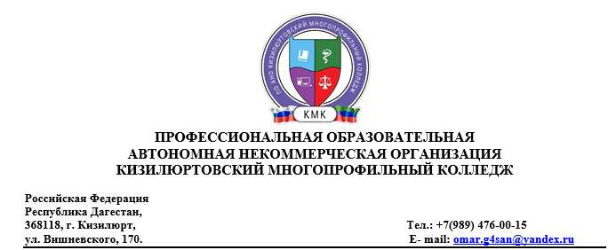

**Вопросы по дисциплине « Уголовное право»**

1. Понятие, предмет, метод, задачи уголовного права.
2. Источники уголовного права России. Общая характеристика Уголовного Кодекса РФ.
3. Принципы уголовного права.
4. Действие уголовного закона во времени. Обратная сила Уголовного закона.
5. Действие Уголовного закона в пространстве и по кругу лиц. Выдача лиц, совершивших преступления.
6. Понятие и признаки преступления.
7. Категории преступлений в уголовном праве России.
8. Понятие и виды объекта преступления.
9. Предмет преступления. Потерпевший от преступления.
10. Понятие и значение объективной стороны преступления.
11. Виды и значение преступных последствий в уголовном праве.
12. Понятие причинной связи в уголовном праве.
13. Факультативные признаки объективной стороны преступления.
14. Понятие и значение субъективной стороны преступления.
15. Умысел и его виды в уголовном праве.
16. Неосторожность и ее виды в уголовном праве.
17. Двойная (сложная) форма вины в уголовном праве.
18. Факультативные признаки субъективной стороны преступления.
19. Субъект преступления и его признаки. Понятие специального субъекта преступления.
20. Невменяемость и ее критерии.
21. Понятие, основание и виды освобождения от уголовной ответственности.
22. Стадии совершения преступления.
23. Добровольный отказ от совершения преступления, его отличия от деятельного раскаяния.
24. Понятие и признаки соучастия в преступлении.
25. Виды соучастников и пределы их уголовной ответственности.
26. Формы соучастия в уголовном праве.
27. Понятие и значение множественности преступлений. Отличие множественности от единичного преступления.
28. Совокупность преступлений.
29. Обстоятельства, исключающие преступность деяния.
30. Рецидив преступлений. Понятие, виды.
31. Понятие, виды наказаний в современном уголовном праве.
32. Общие условия назначения наказания.
33. Виды освобождения от наказания.
34. Амнистия. Помилование. Судимость.
35. Виды и основания применения принудительных мер медицинского характера.